江苏省扬州市竹西中学2015-2016学年八年级上学期期中考试物理试题及答案
（考试时间：100分钟 满分：100分） 2015.11 
一、选择题：（每小题只有一个选项是正确的。每小题2分，共24分）
1、“神十”上天，女宇航员王亚平在太空进行讲课，下列说法正确的是（ ）
A．地球上的学生听到王亚平的声音是靠声波传回地球的
B．王亚平进行讲课是在利用声波传递信息
C．在“天宫一号”里声音传播的速度为3.0×10⁸米/秒
D．王亚平讲课声音很大是因为她的声音频率很高
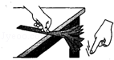
2．如图是“探究影响音调高低因素”的实验装置．下列说法不正确的是（ ）
A．钢尺伸出桌面越长，振动越快
B．通过改变钢尺伸出桌面的长度来改变钢尺振动的频率
C．物体振动得快，频率高，发出的声音音调高
D.多次实验中，保持钢尺振动的振幅相同，运用了控制变量法
3．以下几个实验现象中，能说明声音产生条件的实验现象是（ ）
A．放在钟罩内的闹钟正在响铃，把钟罩内的空气抽走一些以后，铃声明显减小
B．使正在发声的音叉接触水面，水面溅起水花
C．吹笛子时，手指按住不同的孔便会发出不同的声音
D．把正在发声的收音机密封在塑料袋内，然后放入水里，人们仍能听到收音机发出的声音
4．伴随现代社会的高速发展，噪声已严重影响人们的正常生活和工作，下面事例中不是直接控制噪声措施的是
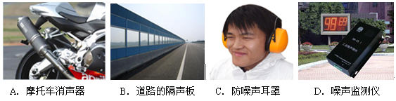
5．下列对生活中一些现象的解释错误的是（ ）
A．用冰袋能给高热病人降温，是因为冰熔化吸热
B．用手沾些冷水去拿热包子不会太烫，是因为水汽化吸热
C．在寒冷的北方不用水银温度计测量气温，是因为水银的凝固点较低
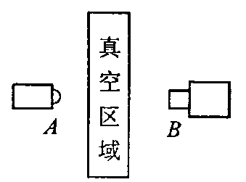
D．冬天花草树木上的霜是空气中的水蒸气凝华而成的。
6. 如图所示，A为信号源，B为接收器，A、B间有一真空区域．当信号源A分别发射出次声波、可见光、红外线和紫外线信号时，接收器B不能接收到的信号是（ ）
A．紫外线 B．红外线 C．可见光 D． 次声波
7.央视新闻“大数据”播报让我们看到了数据的价值。水是人类生存的最重要的资源之一，下列与水有关的数据中错误的是（ ）
A. 水可以在98℃时沸腾 B.光在水中的传播速度约是真空中的3/4
C. 声音在水中的传播速度为340m/s D. 一瓶矿泉水的体积约为500ml [来源:学_科_网]
8. 体育比赛中运动员一旦受伤，医生会对受伤部位喷射一种叫氯乙烷的药液，该药液会在皮肤表面迅速汽化，使受伤部位表层组织骤然变冷而暂时失去痛觉，这说明氯乙烷具有较低的（ ）
A．温度 B．熔点 C．沸点 D．凝固点
9．如图所示的四个情景中，其物态变化过程需要吸热的是（ ）
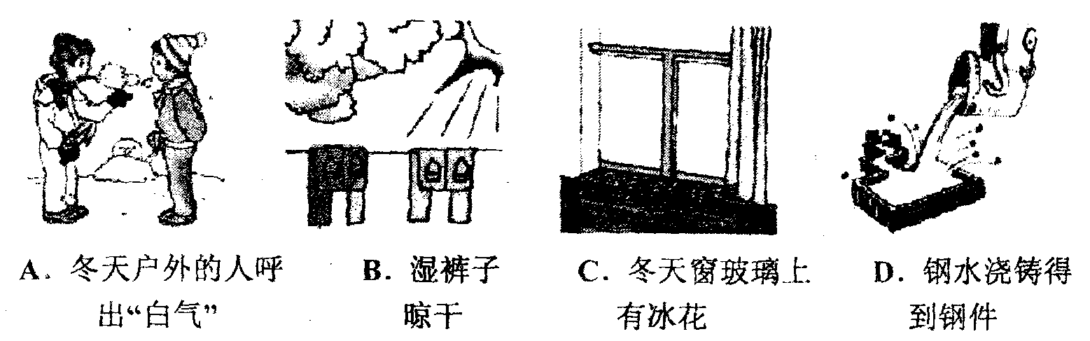
10. 现代建筑出现一种新的设计：在墙面装饰材料中均匀混入小颗粒状的小球，球内充入一种非晶体材料。当温度升高时，球内材料熔化吸热；当温度降低时，球内材料凝固放热，使建筑内温度基本保持不变。下面四个图像中表示该材料熔化的是（ ）
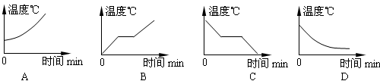
11．2013年CCTV3·15晚会曝光黄金造假：个别不法商贩为牟取暴利，在黄金中掺入少量金属铱颗粒。已知黄金的熔点是1064.6℃，铱的熔点是2443.0℃，可以有效检测黄金制品中有无铱颗粒的手段是（ ）
A．加热至1064.0℃并观察有无铱颗粒 B．加热至1065.0℃并观察有无铱颗粒
C．加热至2444.0℃并观察有无铱颗粒 D．加热至3507.6℃并观察有无铱颗粒
12．以下研究方法与研究通过乒乓球跳动的高度反映出振幅的大小的方法相同的是（ ）
A．研究光时将它分成可见光和不可见光
B．研究光的直线传播时引入光线
C．通过温度计内液体热胀冷缩程度来判断温度高低
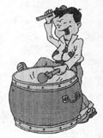
D．研究影响声音响度与振幅的关系时采用控制钢尺长度不变来控制音调
二、填空题：（每空1分，共30分）
13.如图所示，在学校组织的迎“青奥”活动中，小明进行了击鼓表演．他时重时轻地敲击鼓面，这样做主要改变了鼓声的 ，鼓声是鼓面 产生的。
14. 接听电话时，很容易分辨出熟人的声音，这主要是根据声音的_____来判断的；戴着耳机在嘈杂的公共场所听音乐时，往往需要增大音量，这是增大了声音的_ _，若长此以往会导致听力下降；一名男低音歌手正在放声高歌，这里的“低”是指 .
15.某市为迎接邓小平同志诞辰100周年做了大量的工作，控制噪声污染就是其中一项，我们用 为单位来表示噪声的强弱等级．当人们感觉室外的噪声过大时，习惯于关闭门窗，从声学角度讲，这是在 减弱噪声．
16.寒冷的天气里人们呼出了“白气”，不久又看不见了，这其中涉及到的物态变化是先 ____后 ，小刚从冰箱冷冻室里拿出的冰糕，舌头往往会被冻在冰糕上．这是因为舌头上的水发生了 。xk|b|1
17.一个晴朗周末的午后，小明陪同妈妈在河边散步，发现地面上有很多圆形光斑，这是由于光的 形成的太阳的 像（选填“虚”或“实”）．遥控器发出的不可见光是 ，验钞器荧光管发出的不可见光是 。
18.实施人工降雨时，通过飞机或其他运载工具向云层中播撒干冰，干冰____ __时
_ 热，使云层中冰晶增多、增大，冰晶大到一定程度就下落，并在下落过程中_______（填物态变化名称）成水，从而形成降雨．
19．根据国务院规定，办公场所的空调在夏天温度应设置为不低于__ _____（选填“20℃”或“26℃”）．冬天，用手握着温度计底部测量气温，可能会使测量结果偏_______（填“高”、“不影响”或“低”）．几种常见物质的熔点和沸点如下表所示，在测量沸水的温度，可选择_______（填“酒精”或“水银”）温度计．
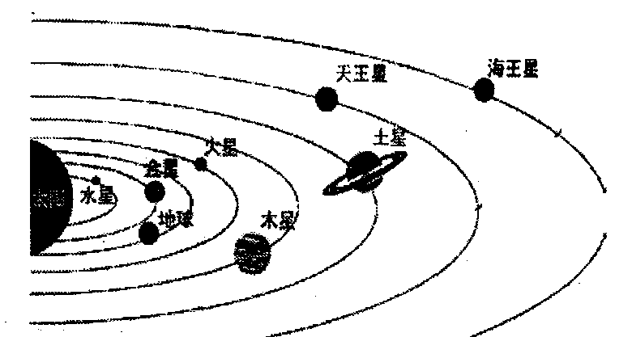
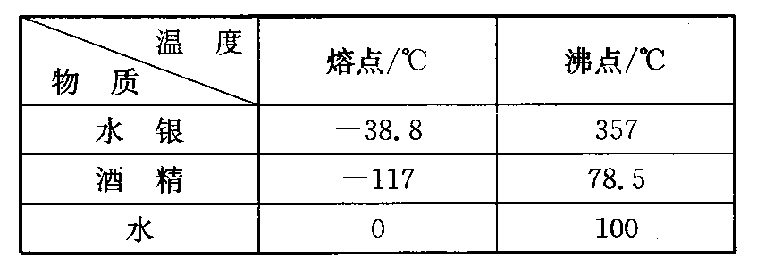
20. 今年6月6日，天空再次上演了金星凌日的奇观，即从地球上看去，有一小黑点在太阳表面缓慢移动。xkb1.com
(1)金星凌日现象可以用 原理来解释。[来源:Z#xx#k.Com]
(2)如图为太阳及八大行星示意图。据图10分析，你认为在地球上除了可以看到金星凌日外，还能看到 凌日现象。
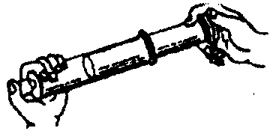
21．如图，取一支大注射器，拉动活塞使注射器里吸进一些乙醚，取下针头，用橡皮帽把注射器的小孔堵住。向外拉动活塞，到一定程度时，注射器里的液态乙醚消失，然后推活塞，到一定程度时，可以观察到会有液态乙醚出现，这表明用___ __方法可以使气体___ __ （物态变化名称）。
22．真空中光速是___ _ _m/s. 真空中声速是___ _ _m/s. 夏季雷雨前，经常是电闪雷鸣。你在一次闪电过后约3 s才听到雷声，
那么闪电发生处离你约 _m。1969年，人类第一次登上月球，并上放置了一套反射光的装置，地球上的科学家向它发射了一束激光，测量出激光反射回来所用的时间约2.56s，则由此可计算出月球和地球之间的距离约 m．(不计光的传播时间)
23．用蒸笼蒸馒头，是上层还是下层蒸格中的馒头先熟呢？小明仔细观察后发现：高温的水蒸气经过多层蒸格向上升，遇到冷的蒸笼盖时，大量水蒸气发生_______现象，放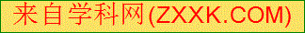出很多热量，使上层蒸格中的馒头先熟．有经验的师傅拿刚出笼的馒头前，先将手沾点水，这样做主要是利用____________________________，使手不会被烫伤．
三、解答题：（每图2分，每空1分，共46分）
24．按题目要求作图 ：
⑴画出图1中物体AB在白纸板上影子A´B´的位置
⑵在图2中画出蜡烛AB经小孔在半透明纸上所成的像A´B´
·
S
B
A
B
A

图1 图2
25．请写出下图中两种情况下的温度值：甲 ℃，乙 ℃．
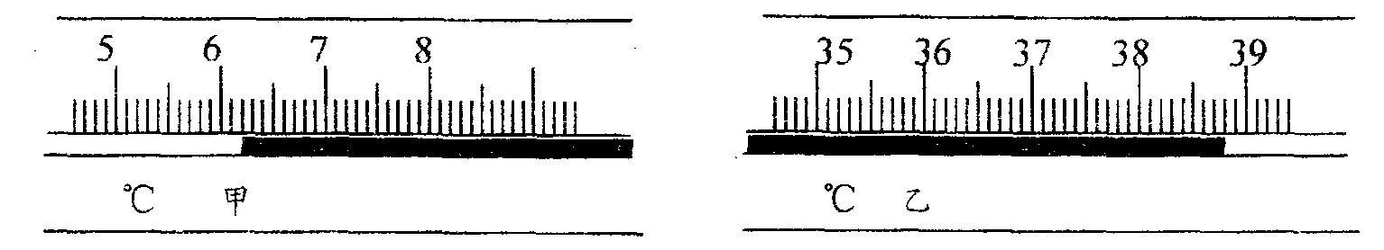
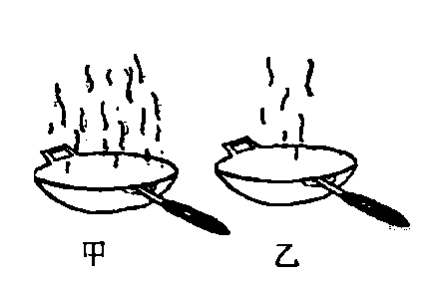
26．小明在厨房中发现：冬天，在炉子上烧菜的时候，火焰熄灭前、后的瞬间会出现如图甲、乙所示的两种情景，“白气”实际是 ，你可以确定 是火焰刚熄灭后瞬间的情景．
27．小凡同学在4块相同的玻璃板上各滴一滴质量相同的水，进行如下图所示的实验探究．
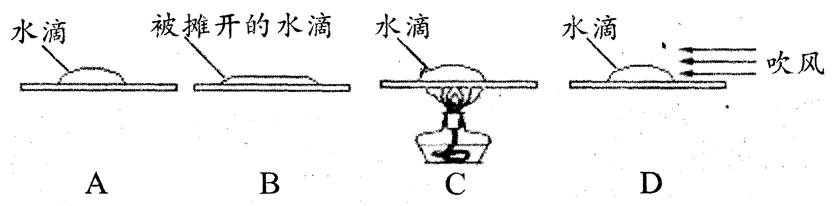

(1)通过A、B两图的对比，可以得出水蒸发快慢与水的 有关．
(2)通过 两图的对比，可以得出水蒸发快慢与水的温度有关．
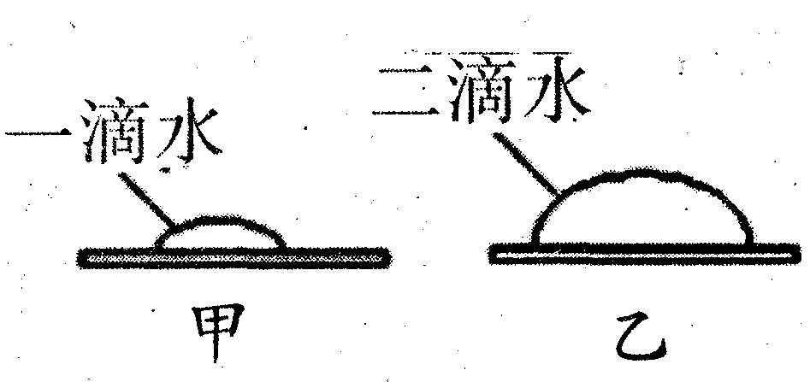
(3)小凡同学猜想水蒸发快慢还可能与水的质量有关，于是继续进行了如下探究：在相同环境下的两块相同的玻璃板上分别滴上一滴和两滴水(如右图)．结果发现甲图中水先蒸发完，于是他得出结论：水蒸发快慢与水的质量有关，水的质量越小蒸发越快．从实验设计环节看，他没有控制水的 (质量／表面积)相同；从得出结论环节看，“根据谁先蒸发完，判断谁蒸发快”是否正确? (正确／不正确)．
28. 如图为光的色散实验示意图．
(1)实验中可以观察到白屏从上到下依次分布的是 光．
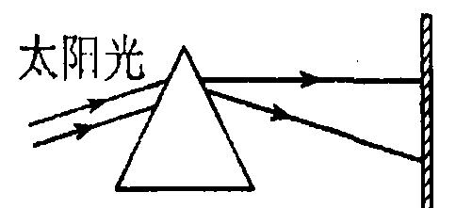
(2)如果我们把一支温度计放在红光外侧，温度计的示数会上升，这种不可见光我们称为红外线，为了让温度计的示数上升更明显，你的改进方法是 ．
(3)若在三棱镜与白屏之间插一块红玻璃，则白屏上将会呈现 光．
（4）将红、绿、蓝三原色色光等比例混合后会复合成 光．
29.在“观察水的沸腾”实验中：
（1）如图所示，是小明同学用温度计测小烧杯中水的初温时的操作图。A是操作过程，B是读数过程，C是读取的温度。
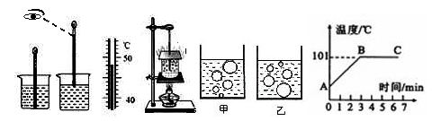
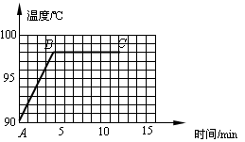
①A图中操作的错误是 ；②按B图的方法读数结果会 ；（选填“偏大”、“偏小”、“正常”）③若操作正确无误，根据C图可知此时烧杯中水的实际温度是 ℃。除了图D中所给的实验器材外，完成本实验还需要添加的器材有 。
图A 图B 图C 图D 图E 图F
（2）小明同学在利用图D所示的装置做实验时，发现从开始给水加热到水开始沸腾所用的时间过长，请你帮助他找出可能存在的原因。（写出两种即可）
① ；② 。
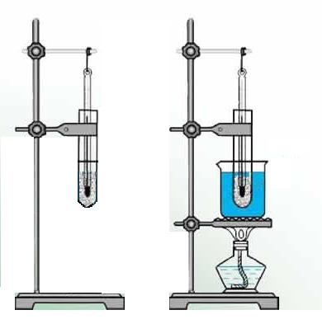
（3）如图E中甲乙图中，图 所示是水沸腾时的情况。如图F是小明做“探究水的沸腾”实验后所绘制的图象，由图可知水的沸点是 。
甲
乙
30. 如图是“探究冰、蜡烛熔化特点”的实验装置。甲装置缺少酒精灯加热是 （正确/错误）的；采用乙装置加热方式的优点是 。
下表是小薇同学探究某种物质凝固过程规律时所记录的实验数据，由于疏忽，她把一个温度值读错了，请你帮助小薇分析实验数据并回答以下问题．
时 间/mim | 0 | 2 | 4 | 6 | 8 | 10 | 12 | 14 | 16 | 18 | 20 | 22
温 度/℃ | 98 | 91 | 85 | 80 | 79 | 69 | 79 | 75 | 71 | 67 | 64 | 61
错误的数据是___________；该物质的凝固点是________℃，16分钟时该物质处于________态；
31．阅读下列材料，按要求完成后面提出的问题，
材料一：蝙蝠在黑暗中能自由地飞翔，用棉花封住其耳朵，虽然把它放在明亮的房间里，仍像喝醉酒一样，一次一次地碰到障碍物，后来，物理学家证实了蝙蝠能发出 ① 波，靠这种波的回声来确定目标和距离，
材料二：如果把八只同样的玻璃杯盛不同深度的水用一根细棒依次敲打杯子，可以发现声音的 ② 和盛水量有关．如果调节适当，可演奏简单的乐谱，由此我们不难知道古代“编钟”的道理．
材料三：许多年前，“马可波罗”号帆船在“火地岛”失踪，经过多年的研究，揭开了“死亡之谜”，他们都是死于亚声，这是一种人耳听不到的声音，频率低于20Hz，而人的内脏的固有频率和亚声波极为相似，当二者相同时，会形成内脏的共振，严重时，把内脏振坏而丧生．问题：
(1)请你将上面材料中①和②两处补上恰当的文字：① ，② ．
(2)亚声是指我们学过的 ．
(3)从材料三中可以看出，人体内脏的固有频率大致是 左右，声具有 ．xkb1.com
32.小宇是学校课外气象小组的成员之一，如图是他制作的湿度计由两个相同的温度计组成，其中一支温度计的玻璃泡长期被湿棉球包裹请你根据图示回答：
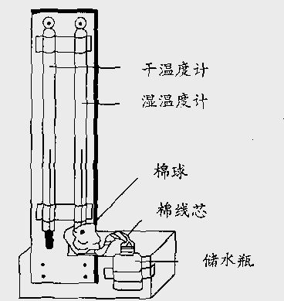
(1)使用时，两支温度计的示数总存在着一定的差值，原因是 .
(2)空气的湿度是指空气中水蒸气的含量，空气中的水蒸气的含量越高，空气湿度就越大.根据这个规律请你判断：湿度计上的两支温度计的差值较大时空气的湿度越 ．

33．小东与几位同学做手影游戏时发现，手影大小经常在改变，影子的大小与哪些因素有关？他猜想：影子的大小可能与光源到物体的距离有关．他们借助如图甲所示的实验装置，探究影子高度H与光源到物体距离L的关系，实验中，把手电筒正对黑板擦由近及远先后放在距离黑板擦不同的位置，保持其他因素不变，分别测量影子在墙面上的高度，记录数据如下表：
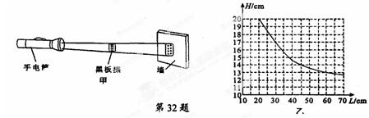
(1)分析数据他们发现：若保持其他因素不变，当手电筒由近处逐渐远离黑板擦时，影子的高度随之 ．
(2)为了进一步发现其中的规律，他们根据数据绘制了影子高度H随手电筒到黑板擦的距离L变化的图像，由图乙可知，当手电筒到黑板擦的距离L＝45cm时，影子的高度H大致是 cm．
(3)当手电筒距黑板擦较远时，观察图像的变化趋势发现，影子变小得 （快／慢）；当手电筒距黑板擦足够远时，影子大小将 ．
34.小明猜想，水中加入别的物质后，一定会对水的凝固点产生影响，为了验证这一猜想，他将一些盐放入水中，并把盐水用容器盛好放入冰箱，研究盐水的凝固过程.每隔一定时间，小明就观察盐水状态、测出温度，并将凝固过程记录的温度数据画成了凝固图象如图甲所示．
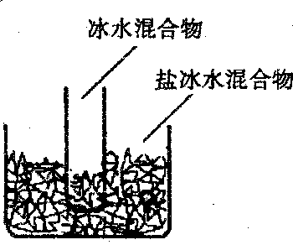
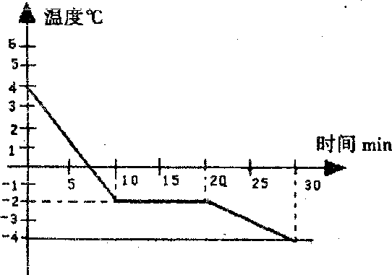
乙
甲

（1）从图象中可以看出盐水凝固过程用了__ _分钟，冷却到第5分钟时呈_ _态
（2）仔细观察图像发现，该物质凝固前降温比凝固后降温__ _（选填“快”或“慢”）．
（3）凝固点为 ℃．实验验证了小明的猜想，因为与水相比，凝固点变 了．(选填“高”或“低”)
（4） 如果将一个装有冰水混合物的试管放入正在熔化的盐冰水混合物中如图乙所示，试管中的冰水混合物中的冰会___ __ (选填“变多”、“变少”或“不变”) ．
扬州市竹西中学初二物理期中试卷答案
2015.11
一、选择题 (每小题2分，共24分)
题号 | 1 | 2 | 3 | 4 | 5 | 6 | 7 | 8 | 9 | 10 | 11 | 12
答案 | B | A | B | D | C | D | C | C | B | B | B | C

二、填空题（每空1分，共30分）
13.__响度_____， ___振动____.
14. __音色_____ ， ___响度____ , ___音调____.
15. ____分贝___，_____ 传播途中 __.
16. ___汽化____ ，____液化___ ， ____凝固___.
17. __ 直线传播 _____， ____实___ ，___ 红外线____，___紫外线_ ___.
18. ____升华___， ____吸___， ____熔化___.[来源:学科网]
19. ___26℃____ ，___高____ ， ___水银____ .
20. _ 光的直线传播 ______， ____水星___.
21. ___压缩体积____ ，___ 液化____ .
22. ___3×10⁸____ ， ____0___ ， ___1020____ ，___3.84×10⁸____ .
23．____液化___ ，___ _ 水汽化（或蒸发）吸热 ___ .
三、解答题（每图2分，每空1分，共46分）
24．按题目要求作图 ：（答案略）
⑴画出图1中物体AB在白纸板上影子A´B´的位置
⑵在图2中画出蜡烛AB经小孔在半透明纸上所成的像A´B´
·
S
B
A
B
A

图1 图2

25. 甲 －6.2 ℃，乙 38.8 ℃．
26. ___小水滴____, ___甲____.
27.（1）____表面积___ （2）__________A、C___________
（3） ____ 表面积 ___ ， __ 不正确 _____
28.（1） __ 红橙黄绿蓝靛紫 (2)__ 将温度计的玻璃泡涂黑 _____
（3） _______红 （4） _____白_ _
29. (1)① 温度计的琉璃泡碰到了杯底 ；② 偏大 ；③ 48 、 秒表 .
（2）① 水量太多 ；② 水的初温太低 。[来源:Z&xx&k.Com]
（3） 甲 、 98℃
30. 正确 、 受热均匀 、 69 、 79 、 固 .
31．（1）① 超声 ；② 音调 ；(2) 次声波 (3) 20Hz 、 能量 ．
32．（1） 水蒸发时要吸热 ．（2） 小
33．（1） 变小 ．（2） 14 .（3） 慢 、 不变 ．
34.（1） ____10___ ， ___液____ （ 2）___快____
（3） ____－2___， ___低____ （4） _____变多__

